ДОЛЖНОСТНЫЕ ЛИЦА
Опубликовано 12.01.2023 в рубрике Муниципальный совет, структура, состав, контактная информация
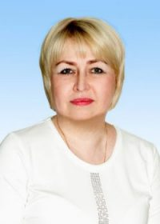Глава внутригородского Муниципального образования Санкт-Петербурга,
исполняющий полномочия председателя Муниципального совета
Маргарита Феликсовна Рябыкина
Часы приема:
по четвергам с 15.00 — 17.00 по предварительной записи по телефонам:
394-58-42, 394-89-49
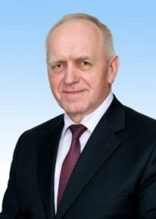Заместитель главы внутригородского Муниципального образования Санкт-Петербурга,
исполняющий полномочия председателя Муниципального совета
Евгений Дмитриевич Величко
Часы приема:
в первый вторник первого месяца каждого квартала 16.00 — 18.00 по предварительной записи по телефонам:
394-58-42, 394-89-49
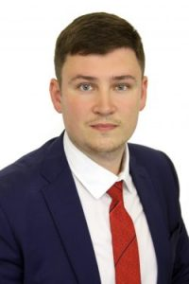Заместитель главы внутригородского Муниципального образования Санкт-Петербурга,
исполняющий полномочия председателя Муниципального совета
Александр Алексеевич Тарасенко
Часы приема:
по вторникам с 10.00 — 12.00 по предварительной записи по телефонам:
394-58-42, 394-89-49

ДЕПУТАТЫ МУНИЦИПАЛЬНОГО СОВЕТА
ДЕПУТАТЫ МУНИЦИПАЛЬНОГО СОВЕТА ВНУТРИГОРОДСКОГО МУНИЦИПАЛЬНОГО ОБРАЗОВАНИЯ САНКТ-ПЕТЕРБУРГА МУНИЦИПАЛЬНЫЙ ОКРУГ КОМЕНДАНТСКИЙ АЭРОДРОМ ШЕСТОГО СОЗЫВА (2019 — 2024)
ПО ИЗБИРАТЕЛЬНОМУ ОКРУГУ №198 ИЗБРАНЫ  Алексеев Александр Иванович (полномочия сложены)  Величко Евгений Дмитриевич  Курманова Татьяна Александровна  Тарасенко Александр Алексеевич  Чеботарева Ирина Алексеевна | ПО ИЗБИРАТЕЛЬНОМУ ОКРУГУ №199 ИЗБРАНЫ  Васильева Лариса Петровна  Зеликов Андрей Валентинович  Курганова Татьяна Сергеевна  Рослая Мария Владимировна  Рябыкина Маргарита Феликсовна
ПО ИЗБИРАТЕЛЬНОМУ ОКРУГУ №200 ИЗБРАНЫ  Брызгалова Марина Юрьевна (сложила полномочия)  Бредихина Мариана Олеговна  Мартынюк Анна Владиславовна  Флейшман Сергей Моисеевич  Чаплыгина Ольга Александровна | ПО ИЗБИРАТЕЛЬНОМУ ОКРУГУ №201 ИЗБРАНЫ  Вау Светлана Витальевна  Иванов Олег Николаевич  Новикова Татьяна Николаевна  Фомичева Анжелика Евгеньевна  Чернышова Наталья Александровна

198 ИЗБИРАТЕЛЬНЫЙ ОКРУГ
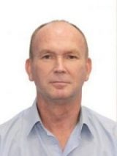Алексеев Александр Иванович (умер 2023)
Родился в 1963 году в городе Ульяновск.
В 1987 году окончил Волчанское авиационное училище лётчиков ДОСААФ СССР по специальности лётная эксплуатация самолётов. В 2013 году окончил Санкт-Петербургский государственный университет гражданской авиации по специальности Организация перевозок и управление на транспорте (воздушный транспорт). Долгое время служил в составе пилотажной группы «Русь», принимал активное участие в организации Праздника воздухоплавания, проводимого на территории МО Комендантский аэродром. В настоящее время работает в ООО «Балтимор» заместителем генерального директора по безопасности. Проживает в Приморском районе. Женат.
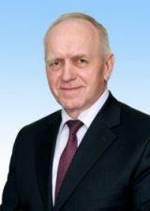Величко Евгений Дмитриевич
Родился в 1956 году в селе Пахутенцы Волочиского района Хмельницкой области.
Получил два высших образования: в 1986 году окончил Ленинградский ордена Ленина и ордена Трудового Красного Знамени государственный университет им.А.А.Жданова по специальности философия, в 1990 году закончил Ленинградский санитарно-гигиенический медицинский институт по специальности лечебное дело, врач.
Проживает и работает в Приморском районе Санкт-Петербурга.
Много лет работает заведующим Центром травматологии и реабилитации, врачом травматологом-ортопедом в СПБ ГБУЗ «Городская поликлиника №114».
Депутат Муниципального совета внутригородского Муниципального образования Санкт-Петербурга Муниципальный округ Комендантский аэродром третьего, четвертого и пятого созывов.
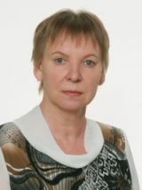Курманова Татьяна Александровна
Родилась в 1957 году в деревне Островно Дедовичского района Псковской области.
Образование среднее специальное, в 1978 году окончила профессионально-техническое училище №19 Ленинграда, нормировщик-строитель промышленно-гражданского строительства.
Проживает и работает в Приморском районе Санкт-Петербурга.
В настоящее время занимает должность специалиста в МКУ «Комендантский аэродром»
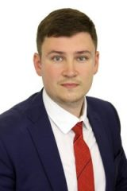Тарасенко Александр Алексеевич
Родился в 1993 году в город Радужный Тюменской области.
Образование высшее: окончил ФГБОУВО «Российская академия народного хозяйства и государственной службы при Президенте РФ» в 2015 году получив степень бакалавра по направлению подготовки «государственное и муниципальное направление», в 2017 получил степень магистра по направлению подготовки «менеджмент». В настоящее время продолжает обучение в аспирантуре по специализации «Социальная структура, социальные институты и процессы».
Постоянно проживает и работает в Приморском районе Санкт-Петербурга. В настоящее время занимает должность заместителя главы Муниципального образования МО Комендантский аэродром. Женат.
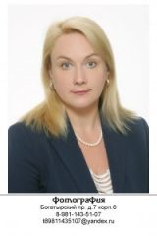Чеботарёва Ирина Алексеевна
Родилась в 1974 году в городе Североморске Мурманской области.
В 1997 году окончила Ленинградский педиатрический медицинский институт по специальности педиатрия, врач-педиатр.
Проживает и работает в Приморском районе Санкт-Петербурга.
В настоящее время занимает должность главного врача СПб ГБУЗ «Женская консультация №40».
199 ИЗБИРАТЕЛЬНЫЙ ОКРУГ
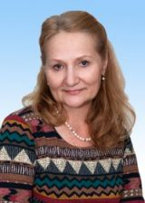Васильева Лариса Петровна
Родилась в 1963 году в городе Кулдига Латвийской ССР.
Образование высшее: в 1987 году окончила Рижский медицинский институт по специальности лечебное дело, квалификация: врач.
Проживает и работает в Приморском районе Санкт-Петербурга.
Много лет работает заместителем главного врача по экспертизе временной нетрудоспособности в СПбГБУЗ «Городская поликлиника №98».
Депутат Муниципального совета внутригородского Муниципального образования Санкт-Петербурга Муниципальный округ Комендантский аэродром второго, третьего, четвертого и пятого созывов.
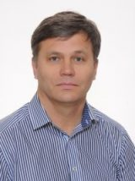Зеликов Андрей Валентинович
Родился в 1967 году.
Получил высшее образование: в 1991 году окончил Хабаровский политехнический институт по специальности «электронные вычислительные машины» с присвоением квалификации инженер-системотехник.
Проживает и работает в Приморском районе Санкт-Петербурга.
Много лет является председателем правления ТСЖ «пр.Испытателей 8-1».
Депутат Муниципального совета внутригородского Муниципального образования Санкт-Петербурга Муниципальный округ Комендантский аэродром пятого созыва.
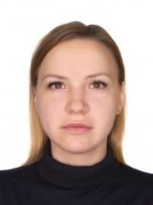Курганова Татьяна Сергеевна
Родилась в 1989 году в городе Луцк Волынской области.
Получила два высших образования: в 2011 году окончила ФГОУВПО » Северо-Западная Академия Государственной службы» по специальности государственное и муниципальное управление с присвоением квалификации менеджер; в 2013 году окончила НОУВПО «Санкт-Петербургский университет управления и экономики» по специальности юриспруденция с присвоением квалификации юрист.
Проживает и работает в Санкт-Петербурге.
В настоящее время работает в СПБКУ «Научно-Исследовательский и Проектный центр генерального плана Санкт-Петербурга» в должности ведущего специалиста отдела подготовки исходных данных и согласования проектов.
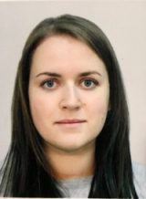Рослая Мария Владимировна
Родилась в 1989 году в Ленинграде.
Получила два высших образования: в 2010 году окончила ГОУВПО «Санкт-Петербургский государственный политехнический институт» по специальности «бухгалтерский учёт, анализ и аудит» с присвоением квалификации экономист; в 2016 году окончила ФГАОУВО «Санкт-Петербургский политехнический университет Петра Великого» с присвоением квалификации бакалавр по направлению подготовки юриспруденция.
Проживает и работает в Санкт-Петербурге.
В настоящее время работает в должности главного бухгалтера в Производственно-строительном кооперативе «Лазурит».
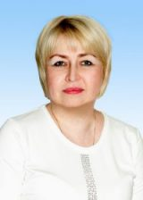Рябыкина Маргарита Феликсовна
Родилась в 1963 году в городе Москва.
Образование высшее: в 1987 году окончила Московский ордена Ленина и ордена трудового Красного Знамени государственный педагогический институт имени В.И.Ленина по специальности педагогика и психология с присвоением квалификации преподаватель-исследователь по педагогике и психологии.
Замужем. Проживает и работает в Приморском районе Санкт-Петербурга.
Три созыва работает в Муниципальном совете внутригородского Муниципального образования Санкт-Петербурга Муниципальный округ Комендантский аэродром. Последний созыв в должности главы внутригородского Муниципального образования Санкт-Петербурга Муниципальный округ Комендантский аэродром, исполняющего полномочия председателя Муниципального совета
Депутат Муниципального совета внутригородского Муниципального образования Санкт-Петербурга Муниципальный округ Комендантский аэродром третьего, четвертого и пятого созывов.
200 ИЗБИРАТЕЛЬНЫЙ ОКРУГ
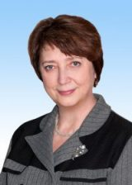Бредихина Мариана Олеговна
Родилась в 1959 году в городе Кызыл.
Образование высшее: в 1983 году окончила Ленинградский институт авиационного приборостроения по специальности радиоэлектронные устройства с присвоением квалификации радиоинженер.
Проживает в Приморском районе Санкт-Петербурга.
Работает заведующей отделением основного общего образования в СПБ ГБПУ «Промышленно-технологический колледж»
Депутат Муниципального совета внутригородского Муниципального образования Санкт-Петербурга Муниципальный округ Комендантский аэродром четвертого и пятого созывов.
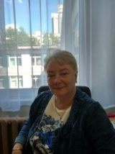Мартынюк Анна Владиславовна
Родилась в 1969 году в Ленинграде.
образование высшее: в 1995 году окончила Ленинградский государственный педагогический институт имени А.И.Герцена по специальности «педагогика и психология дошкольная» с присвоением квалификации: преподаватель дошкольной педагогики и психологии, методист по дошкольному воспитанию
Проживает и работает в Приморском районе Санкт-Петербурга.
В настоящее время работает в должности заведующей ГДОУ «Детский сад №1».
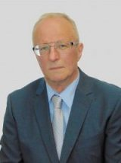Флейшман Сергей Моисеевич
Родился в 1951 году.
Получил высшее образование: в 1975 году окончил Ленинградский ордена Ленина кораблестроительный институт по специальности «Автоматизация теплоэнергетических процессов» с присвоением квалификации «инженер –теплоэнергетик».
Проживает и работает в Приморском районе Санкт-Петербурга.
Много лет является председателем правления ЖСК №888.
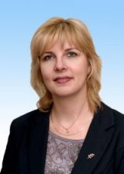Чаплыгина Ольга Александровна
Родилась в 1972 году в Ленинграде.
Образование высшее: в 1997 году окончила Российский государственный педагогический университет имени А.И.Герцена по специальности: дошкольная педагогика и психология, квалификация: преподаватель дошкольной педагогики и психологии. Педагог дошкольного образования.
Много лет проживает и работает в Приморском районе Санкт-Петербурга.
Работает социальным педагогом в ГБОУ «Средняя общеобразовательная школа №57 Приморского района Санкт-Петербурга»
Депутат Муниципального совета внутригородского Муниципального образования Санкт-Петербурга Муниципальный округ Комендантский аэродром четвертого и пятого созывов
201 ИЗБИРАТЕЛЬНЫЙ ОКРУГ
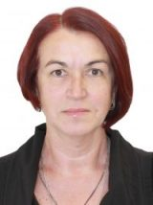Вау Светлана Витальевна
Родилась в 1962 году в городе Гатчина.
Образование высшее: в 1984 году окончила Ленинградский ордена Дружбы народов государственный институт культуры им.Н.К.Крупской по специальности: культурно-просветительская работа, квалификация: организатор-методист культурно-просветительской работы; в 2000 году окончила Институт управления г.Архангельск по специальности: юриспруденция, квалификация: юрист.
Проживает в Санкт-Петербурге. Пенсионер.
Депутат Муниципального совета внутригородского Муниципального образования Санкт-Петербурга Муниципальный округ Комендантский аэродром третьего, четвертого и пятого созывов.
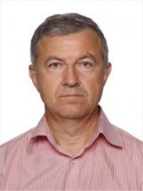Иванов Олег Николаевич
Родился в 1963 году в поселке Мещерское Навашинского района Горьковской области.
В 1982 году окончил Навашинский Судомеханический техникум Минсудпрома СССР по специальности «Судокорпусостроение» с присвоением квалификации техник-судостроитель.
Проживает и работает в Приморском районе Санкт-Петербурга.
Много лет является заместителем директора по административно-хозяйственной работе СПбГБУ «Подростковый центр «Альбатрос».
Депутат Муниципального совета внутригородского Муниципального образования Санкт-Петербурга Муниципальный округ Комендантский аэродром четвертого и пятого созыва
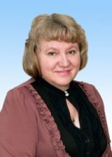Новикова Татьяна Николаевна
Родилась в 1963.
Образование высшее: в 1989 году окончила Ленинградский санитарно-гигиенический медицинский институт по специальности лечебное дело, врач.
Проживает в Приморском районе Санкт-Петербурга.
Работает главным врачом СПБ ГБУЗ «Городская поликлиника №102»
Депутат Муниципального совета внутригородского Муниципального образования Санкт-Петербурга Муниципальный округ Комендантский аэродром пятого созыва
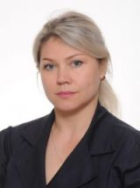Фомичева Анжелика Евгеньевна
Родилась в 1976 году в городе Якутск.
Образование высшее: в 1999 году окончила Якутский государственный университет имени М.К.Аммосова по специальности «филология» с присвоением квалификации: Филолог. Преподаватель русского языка и литературы; в 2005 году окончила ГОУ ВПО ДАЛЬНЕВОСТОЧНАЯ АКАДЕМИЯ ГОСУДАРСТВЕННОЙ СЛУЖБЫ по специальности «государственное и муниципальное управление» с присвоением квалификации: менеджер.
Работает в Приморском районе Санкт-Петербурга инженером в ТСЖ «Серебристый, 38»
Воспитывает троих детей.
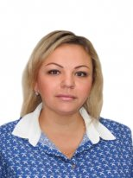Чернышова Наталья Александровна
Родилась в 1981 году в Ленинграде.
Образование высшее: в 2003 году окончила НОУ ВПО «Институт Бизнеса и Права» бакалавр экономики по направлению: экономика.
Проживает в Санкт-Петербурге.
В настоящее время работает в должности заместитель генерального директора АО «Садово-парковое предприятие «Приморское»

